PRETENDENTA PIETEIKUMS
Nosaukums
Reģistrācijas numurs
Bankas nosaukums
Bankas konta numurs
SWIFT kods
Kontaktinformācija (e-pasts, tālruņa numurs, adrese)

TEHNISKĀ SPECIFIKĀCIJA UN TEHNISKAIS PIEDĀVĀJUMS
Portatīvais gāzu analizators MSA ALTAIR 5X PID ar piederumiem diagnostika
Nr.  p.k. | Pasūtītāja prasības pretendentam (specifikācija) | Pretendenta tehniskais piedāvājums (detalizēts apraksts, aizpilda pretendents)
Pakalpojuma sniedzējam ir jāveic pilna gāzu analizatora MSA ALTAIR 5X PID diagnostika, identificējot problēmas, īpaši pievēršot uzmanību iekārtas akumulatoram un tā uzlādei.
Gāzu analizatora attēls:
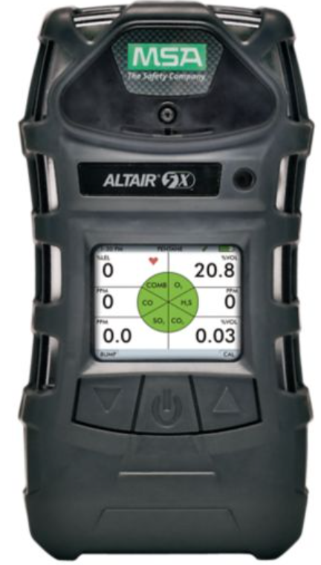
 | Diagnostikas veikšanas laiks: Ne vēlāk kā 20 kalendārās dienās.
 | Paredzamais ierīču skaits kam nepieciešama diagnostika: 3 gb.

FINANŠU PIEDĀVĀJUMS
Finanšu piedāvājuma cenā ietilpt visas ar tehniskajā specifikācijā noteikto prasību izpildi saistītās izmaksas, kā arī visas ar to netieši saistītās izmaksas.
Nr.p.k. | Preces nosaukums | Cena EUR bez PVN par 1 ierīces diagnostiku | Skaits | Summa kopā EUR bez PVN
 | Portatīvais gāzu analizators MSA ALTAIR 5X PID ar piederumiem |  | 3
 | Summa kopā EUR bez PVN

Norēķinu kārtība: ne vēlāk kā 30 dienu laikā pēc iekārtas saņemšanas.

Piedāvājumu iesniegšanas termiņš: līdz 09.06.2026. ieskaitot.

Pretendenta tehnisko piedāvājumu nosūtīt uz e-pasta adresi:
visvaldis.janelis@vugd.gov.lv

